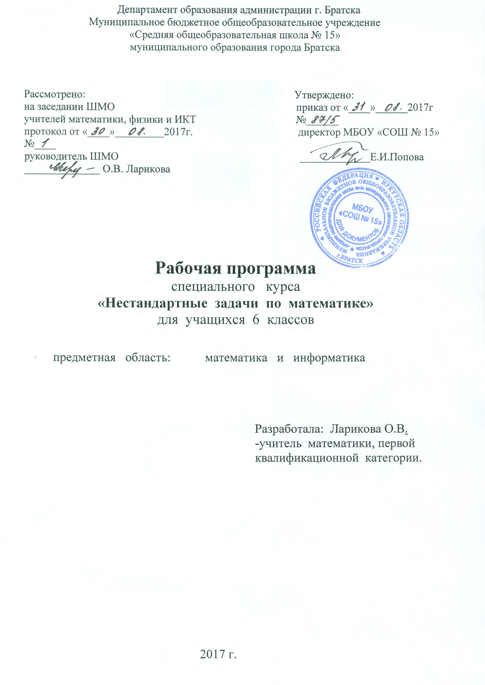

ПЛАНИРУЕМЫЕ РЕЗУЛЬТАТЫ ИЗУЧЕНИЯ КУРСА

Личностные результаты:
- ориентироваться в системе требований при обучении математике;
- уметь ясно, точно, грамотно излагать свои мысли в устной и письменной речи, понимать смысл поставленной задачи, выставлять аргументацию, приводить примеры и контрпримеры;
- позитивное, эмоциональное восприятие математических объектов, рассуждений, решений задач, рассматриваемых проблем.
Метапредметные результаты:

- формулировать и удерживать учебную задачу;
- выбирать действия в соответствии с поставленной задачей и условиями ее реализации;
- планировать пути достижения целей, осознанно выбирать наиболее эффективные способы решения учебных и познавательных задач;
- составлять план и последовательность действий;
- осуществлять контроль по образцу и вносить необходимые коррективы;
- адекватно оценивать правильность или ошибочность выполнения учебной задачи, ее объективную трудность и собственные возможности ее решения.

СОДЕРЖАНИЕ ПРОГРАММЫ
1. Развитие вычислительной культуры (5 ч).
Арифметический треугольник Паскаля и его применение. Развитие вычислительной культуры. Методы устных и письменных вычислений. Признаки делимости. Принцип Дирихле. Десятичная запись натурального числа. Алгоритм Евклида. Удивительные равенства.

2. Решение нестандартных задач, различными способами (10ч)
Решение арифметических задач на движение с помощью уравнений. Решение задач на взвешивание с помощью уравнений. Целые числа. Диафантовы уравнения. Задачи на пропорциональные отношения. Решение задач с проверкой на чётность. Старинные задачи на дроби. Задачи на совместную работу. Задачи на проценты.

3. Логика в математике и в жизни (6ч).
Логика в математике и жизни. Решение логических задач, решаемых с конца. Решаемых способом составления уравнений. Решение логических задач с помощью построения граф.
Применение кругов Эйлера для упрощения и облегчения пути решения задачи.

4. Решение комбинаторных задач.
Решение комбинаторных задач. Случайные события. Возможное и невозможное.

5. Математические игры и головоломки.
Текстовые задачи (математические игры. Выигрышные ситуации). Нестандартные задачи на использование свойств натуральных чисел и сведения из теории делимости. Восстановление цифр в арифметических равенствах. Геометрические головоломки.

6. Решение олимпиадных задач (5 ч).
Инварианты. Задачи на переливания. Решение олимпиадных заданий. Решение заданий математической игры «Кенгуру»

7. Заключительное занятие (1 ч).

КАЛЕНДАРНО – ТЕМАТИЧЕСКОЕ ПЛАНИРОВАНИЕ
№п./п | Тема урока | Дата |  | Примечание
№п./п | Тема урока | 6 А | 6Б | Примечание
 | Развитие вычислительной культуры. Методы устных и письменных вычислений. | 06.09 | 04.09
 | Признаки делимости. Принцип Дирихле. | 13.09 | 11.09
 | Десятичная запись натурального числа. Алгоритм Евклида. | 20.09 | 18.09
 | Решение арифметических задач на движение с помощью уравнений. | 27.09 | 25.09
 | Решение задач на взвешивание с помощью уравнений. | 04.10 | 02.10
 | Целые числа. Диафантовы уравнения. | 11.10 | 09.10
 | Решение арифметических задач | 18.10 | 16.10
 | Удивительные равенства. | 25.10 | 23.10
 | Решение логических задач, решаемых с конца, решаемых способом составления уравнений. | 08.11 | 13.11
 | Решение логических задач, решаемых с конца, решаемых способом составления уравнений. | 15.11 | 20.11
 | Решение логических задач с помощью построения графов. | 22.11 | 27.11
 | Решение логических задач с помощью построения графов. | 29.11 | 04.12
 | Применение кругов Эйлера для упрощения и облегчения пути решения задачи | 06.12 | 11.12
 | Текстовые задачи (математические игры, выигрышные ситуации) | 13.12 | 18.12
 | Задачи на пропорциональные отношения. | 20.12 | 25.12
 | Решение комбинаторных задач. | 27.12 | 15.01
 | Решение комбинаторных задач. | 17.01 | 22.01
 | Случайные события. Возможное и невозможное. | 24.01 | 29.01
 | Инварианты. | 31.01 | 05.02
 | Нестандартные задачи на использование свойств натуральных чисел и сведения из теории делимости. | 07.02 | 12.02
 | Восстановление цифр в арифметических равенствах. Задачи на переливание. Логика в математике и жизни. | 14.02 | 19.02
 | Логика в математике и жизни. | 21.02 | 26.02
 | Геометрические головоломки | 28.02 | 05.03
 | Решение задач проверкой на чётность. | 07.03 | 12.03
 | Арифметический треугольник Паскаля и его применение. | 14.03 | 26.03
 | Старинные задачи на дроби. | 28.03 | 02.04
 | Задачи на совместную работу. | 04.04 | 09.04
 | Задачи на совместную работу. | 11.04 | 16.04
 | Задачи на проценты. | 18.04 | 23.04
 | Задачи на проценты. | 25.04 | 30.04
 | Решение олимпиадных заданий | 08.05 | 07.05
 | Решение олимпиадных заданий. | 16.05 | 14.05
33. | Решение заданий математической игры «Кенгуру». | 23.05 | 21.05
34. | Итоговое занятие.

